美的集团电商双11整合营销方案
广 告 主：美的集团电子商务有限公司
所属行业：家电
执行时间：2020.10.21-11.21
参选类别：大事件营销类
营销背景
双十一对于许多品牌来说一年中最重要的一次营销活动，但2020年的双11，我们面临着新的营销环境——消费者的消费热情和新鲜感渐弱，流量分散，用户分散，破圈越来越难。
营销目标
美的希望通过打造一次整合营销，让品牌在沟通时摒弃流于表面的迎合，实现消费者从对产品到对品牌的认同，塑造更加丰满、有血有肉的品牌形象，有效的利用好当前流量，完成双11转化。
策略与创意
营销策略：
在流量分散，用户分散的营销大环境下，这个双11，我们提出了以内容为核心的中心化营销。先聚集目标消费群体入圈，再通过核心人群专业内容制作扩散，打破圈层，覆盖大众流量。
妈妈是家电消费的主要人群，80-85后作为曾经的母婴主体正逐步让位于90-95后新物种妈妈，我们以这群年轻妈妈为目标入圈，获得妈妈群体的认同，让美的融入妈妈们的圈层，为深层次情感交流和美的智慧家电的生活理念传播奠定基础，再通过受众覆盖面更广的明星引爆话题、借势京东天猫等大众化平台实现破圈，将美的智慧家电产品和品牌理念传达到大众内心深处，提升品牌声量与双11流量转化。
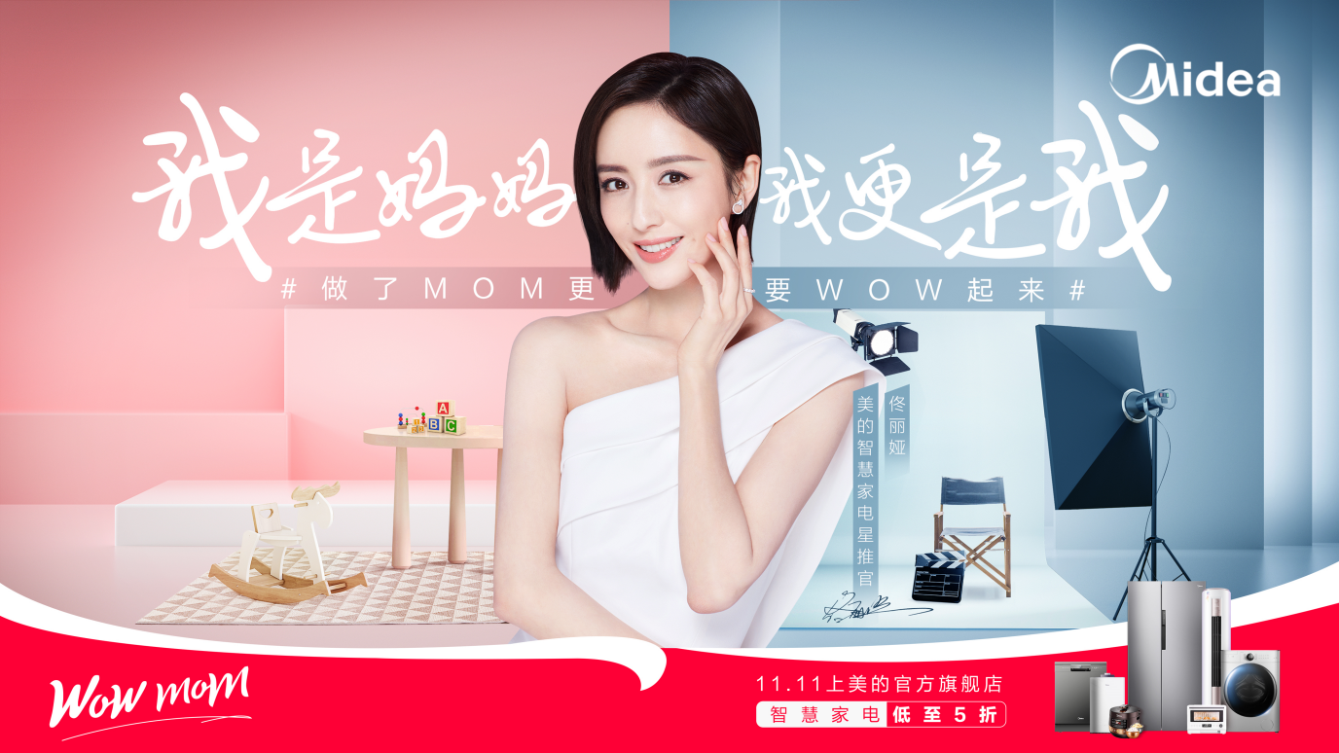
营销创意：
打造社会话题——奥运体操冠军@刘璇晒时间表为妈妈群体发声，娱乐大号声援刘璇微博引爆话题讨论引全网热议。
精准圈层活动——精准聚集B站95后年轻人群，发起WOWMOM群像征集活动，用混剪视频出圈扩至大众传播阵地。
明星借势传播——邀请佟丽娅作为美的智慧家电星推官，打破直接邀请明星为品牌背书的形式，携手ELLEMEN新青年拍摄佟丽娅“自我定义”态度大片，诠释WOWMOM态度，并在天猫、京东两大平台开设两场直播活动，完成流量转化。
品牌联合营销——联合好奇、滴露、旺旺、超能4大舰长品牌，制作联名限量大礼包，组团一起为WOWMOM助力。
执行过程/媒体表现
1、预热期事件：以社会化媒体为主平台打造全网热议事件
预热阶段，奥运冠军刘璇微博发布自我的妈妈故事，提出#我是妈妈我更是我#的话题，引发大众对于妈妈身份及自我身份的讨论。随后，娱乐，段子，生活，时尚，母婴等KOL矩阵联合扩散，美的官方及明星佟丽娅联合提出“WOWMOM”概念，介绍一批新生代的年轻妈妈形象，引发大众全网热议。
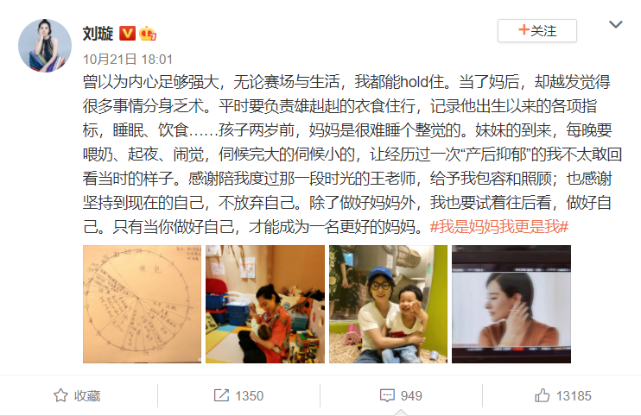
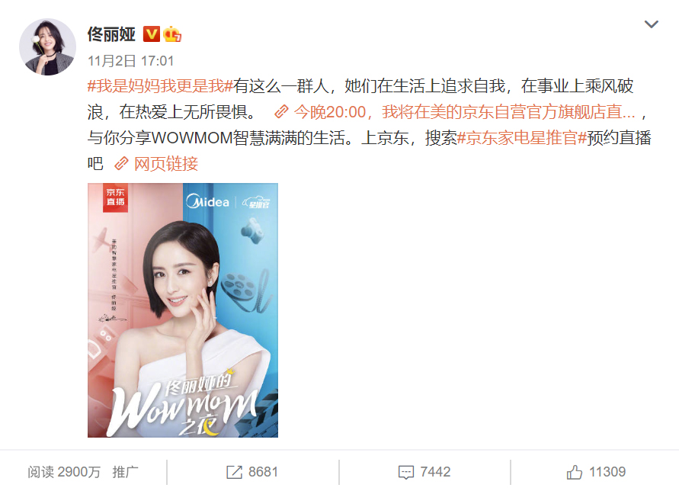
2、预热期事件：精准聚集B站95后年轻人群入圈传播
活动期间，选择B站这个“后浪”聚集地作为阵地，发起WOWMOM群像征集活动，展示“WOWMOM”的特性。不同文化圈层的知名UP主分享当妈妈后的生活状态，或张扬、或个性、或热烈、或甜美，以年轻妈妈自己的视角对“WOWMOM”进行具象化诠释。
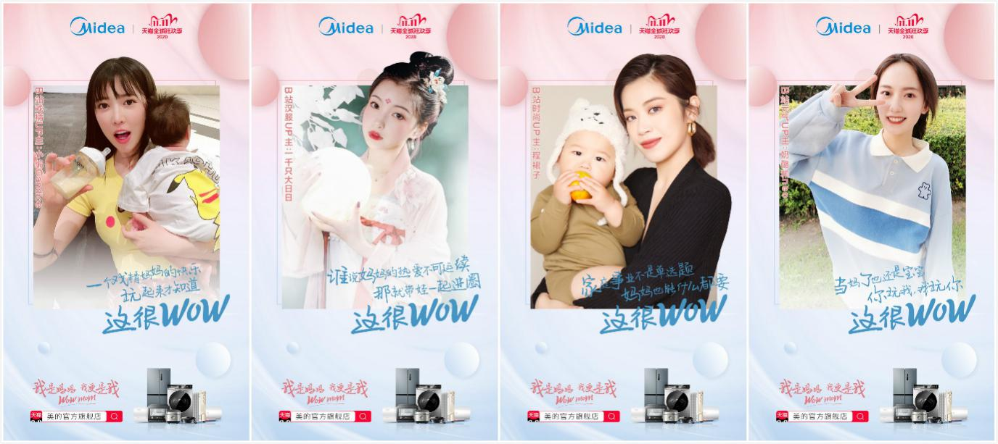
3、爆发期事件：五大品牌官方联合出圈扩散
除了自身品牌外，美的这次还联合了好奇、滴露、旺旺、超能4大品牌制作联名限量大礼包，组团一起为WOWMOM助力，关注年轻妈妈们的不同需求，成功为活动造势。
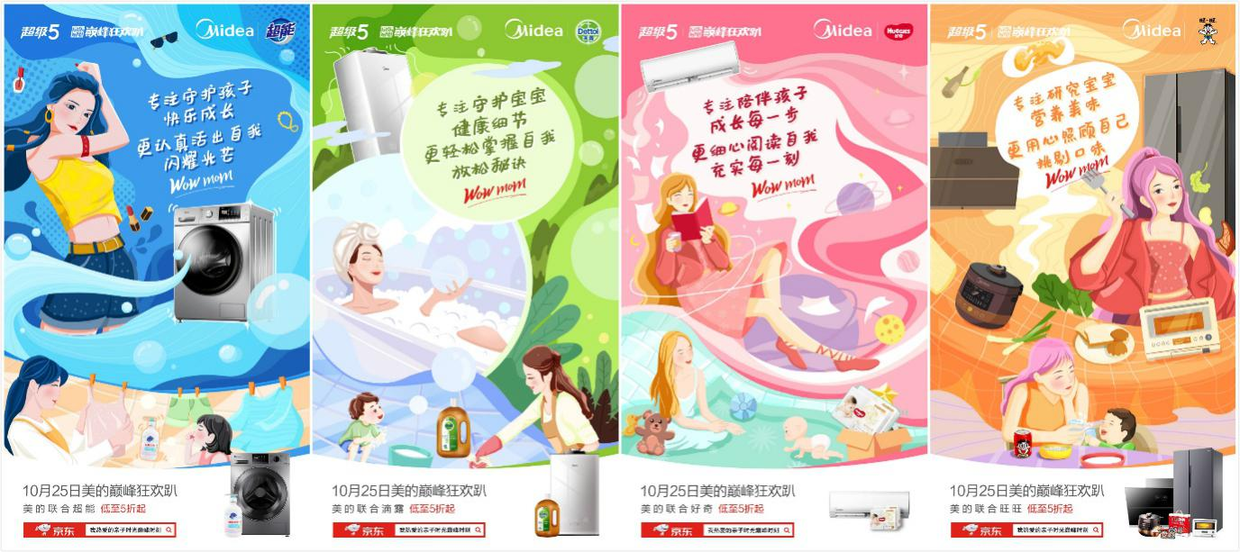
4、爆发期事件：ELLEMAN新青年独家合作拍摄佟丽娅大片引爆
借助佟丽娅的影响力和形象，为妈妈们树立共同的榜样。携手时尚媒体ELLEMEN新青年拍摄“自我定义”态度大片，让佟丽娅作为妈妈的一面和自我的一面“对话”，以一问一答的形式深入剖析妈妈与自我的关系，将“WOWMOM”的精神完整诠释。
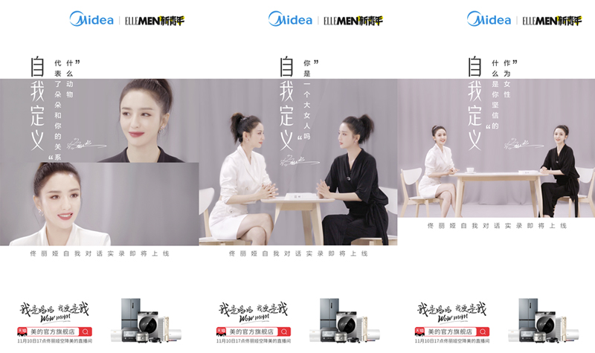
佟丽娅自我定义视频链接：https://v.qq.com/x/page/d3214h30biw.html
5、爆发期事件：天猫京东双平台直播强势收割流量
借势“双11”，在天猫、京东两大平台开设两场直播活动，佟丽娅作为美的智慧家电星推官，与美的中国区域总裁吴海泉一起出席，向全国消费者分享“WOWMOM”的新态度，向全国消费者带来美的一系列智慧家电产品，以及众多美的优惠福利，收割流量。
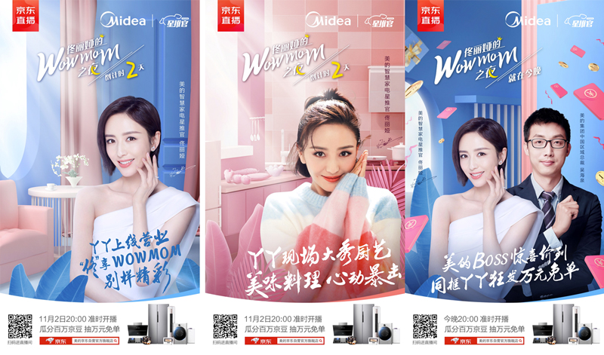
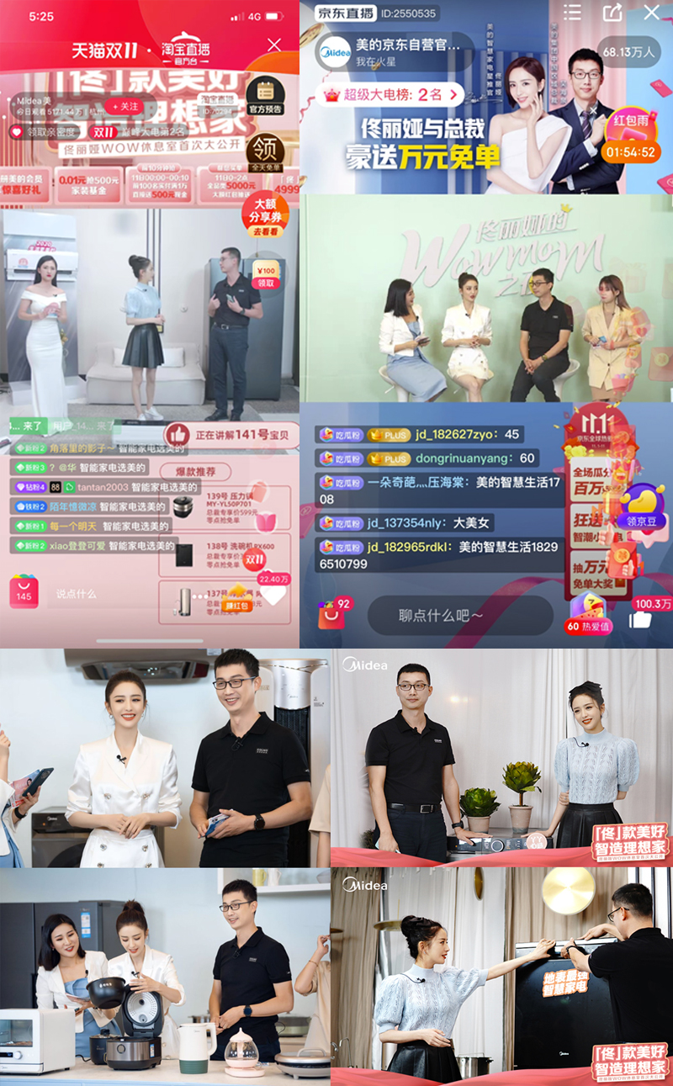
营销效果与市场反馈
这场营销的巧妙之处，在于美的并非选择大而全的宣传方式，而是先聚焦到90-95后的年轻妈妈身上，再通过明星、京东天猫等大众化元素实现破圈。更精彩的是，美的将自己塑造为一个陪伴者，让年轻妈妈们自己发声，潜移默化中引导消费者共同成长，加上强有力的产品支持，这样塑造的品牌形象，无疑更加丰满、有血有肉。
具体数据：
#我是妈妈我更是我#微博话题总阅读量1.4亿+；
明星&微博KOL传播总阅读量1.4亿+；
B站WOWMOM视频播放量：450万+；
佟丽娅XELLEMEN视频播放量：512万+；
京东&一直播观看量：4216万+。

